IMI HEIMEIER HeimSync Bluetooth Version

IMI Hydronic Engineering Deutschland

Eigenschaften

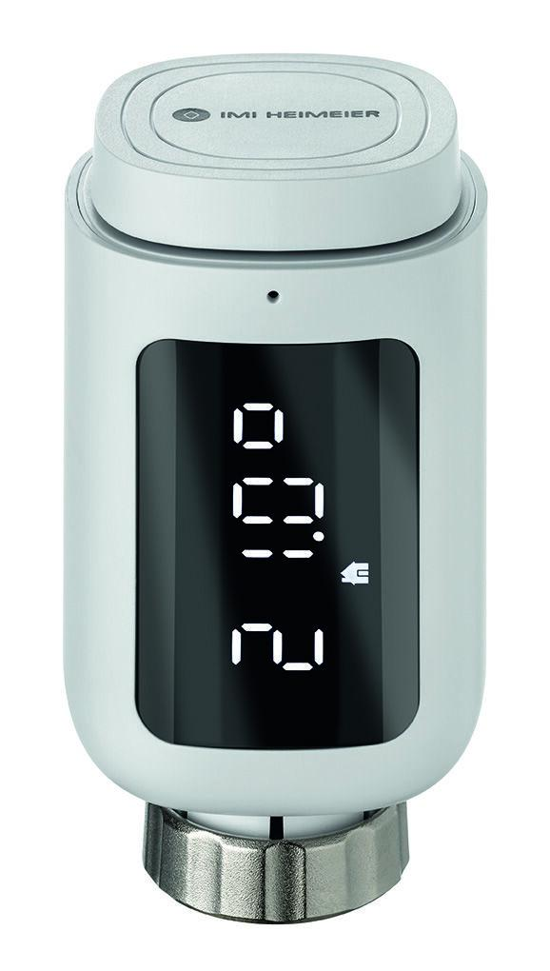

GTIN:

4024052058952

HAN:

1550-00.500

Farbton

weiß

Anschluss an Ventil

M30 x 1,5